Отчет по ЛР 4

Необходимо протестировать любой сайт при помощи TestComplete. На рисунках 1 и 2 изображены результаты тестирования сайта.

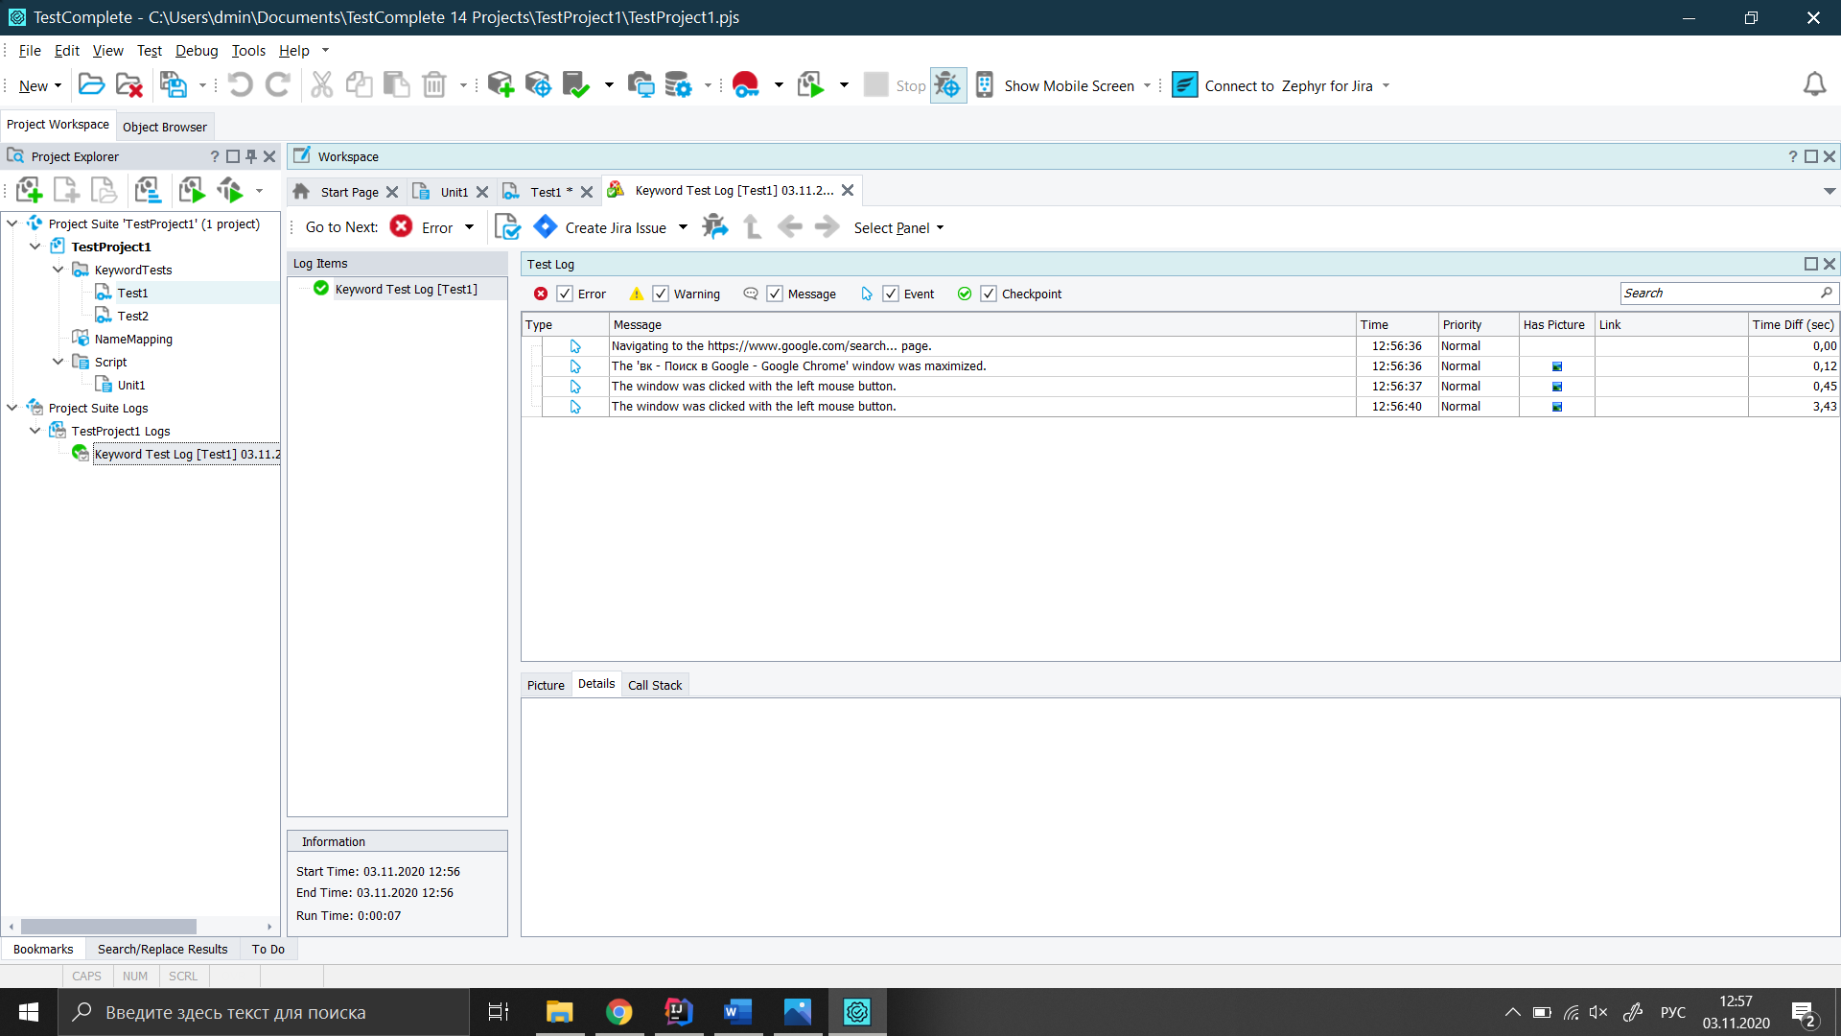

Рис 1

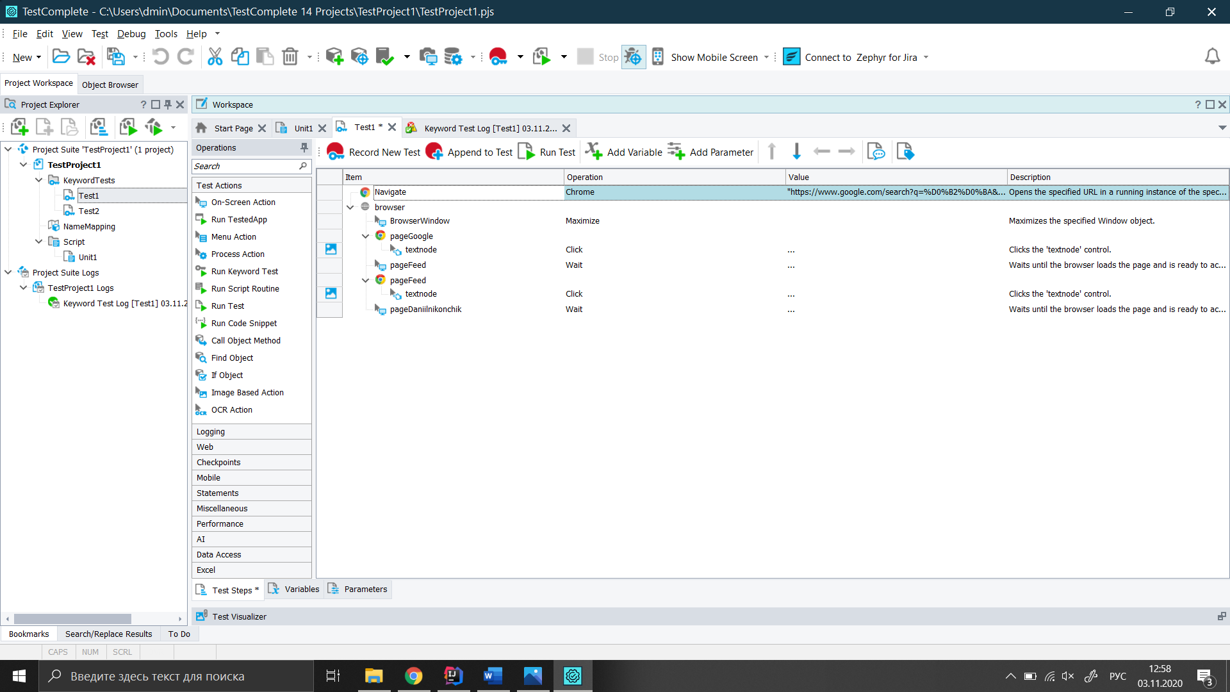

Рис 2